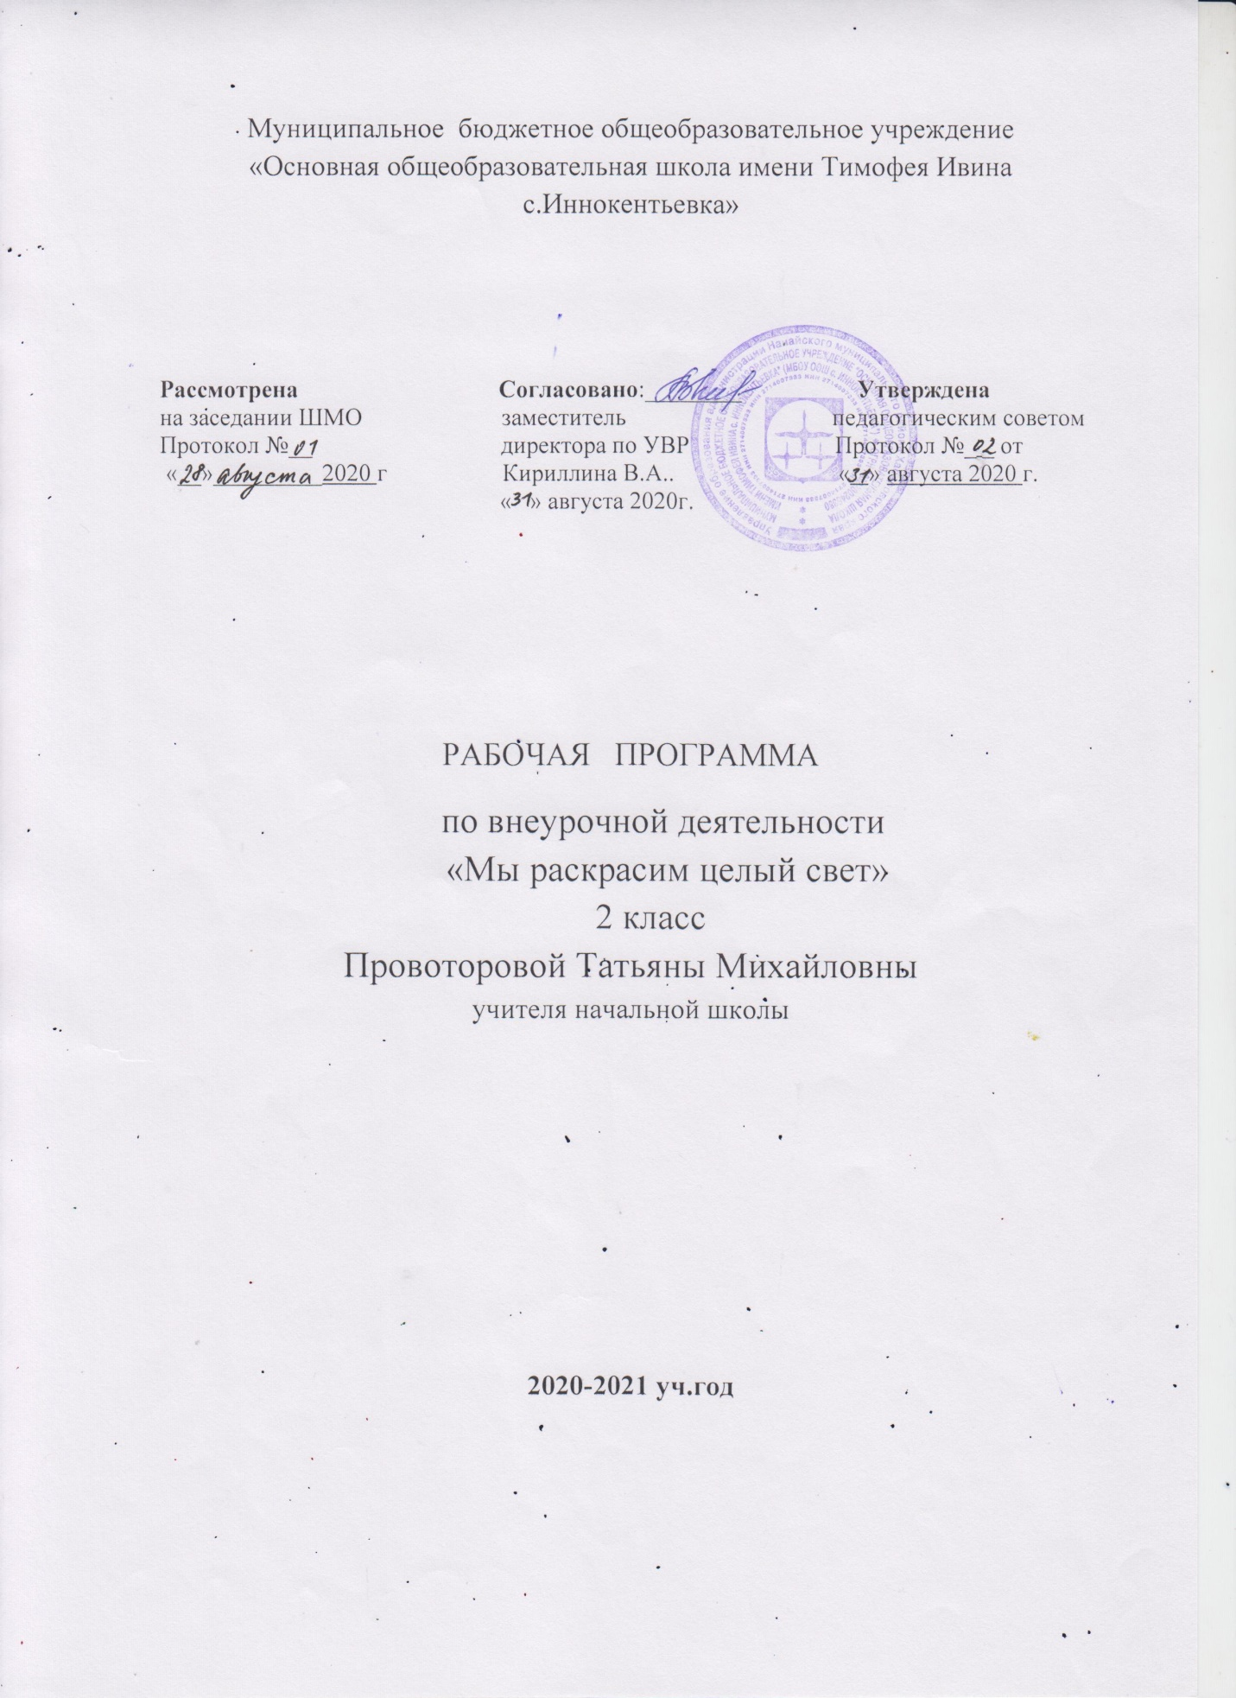

Пояснительная записка

Рабочая программа по внеурочной деятельности «Мы раскрасим целый свет…» составлена на основе примерной программы по внеурочной деятельности Федерального государственного образовательного стандарта второго поколения начального образования автор: А.В. Предит с требованиями основной образовательной программы ОУ, на основе учебного плана МБОУ ООШ «с. Иннокентьевка» от 30.05.2018 года
Цель программы:
- развитие способностей художественно-образного, эмоционально-ценностного и целостного восприятия и выражения в творческих работах отношения младших школьников к окружающему миру.
Задачи:
-расширение первоначальных представлений о роли и возможностях изобразительного искусства в жизни человека;
-формирование целостной картины современного мира;
-создание условий для развития эстетического вкуса, умений выражать свое отношение художественными средствами, для формирования интереса к эстетической стороне окружающей действительности;
-формирование универсальных учебных действий, связанных с практическими умениями художественного восприятия, анализа и оценки окружающего мира;
-развитие умений художественно-эстетической деятельности (рисунок, живопись, художественное конструирование и другие);
-воспитание качеств личности, отвечающих требованиям информационного общества на основе уважения многонационального, поликультурного и поликонфессионального общества.

Общая характеристика программы «Мы раскрасим целый свет…»

Программа внеурочной деятельности «Мы раскрасим целый свет…» тесно связана с учебной деятельностью, является продолжением и дополнением содержания образования, реализуемого в системе «Перспективная начальная школа». В первую очередь, это касается завершенной предметной линии «Изобразительное искусство» (1-4 классы, авторы И.Э. Кашекова, А.Л. Кашеков).

Личностные, метапредметные и предметные результаты освоения программы «Мы раскрасим целый свет…»

Реализация программы направлена на формирование следующих результатов:
-личностные результаты:развитие эстетических качеств, формирование осознанного, уважительного и доброжелательного отношения к другому человеку, его мнению и мировоззрению; воспитание уважения к многонациональному, поликультурному и поликонфессиональному обществу;
-метапредметные результаты :умение самостоятельно планировать пути достижения целей, осознанно выбирать наиболее эффективные способы решения задач; составление плана и последовательности действий; контроль деятельности в процессе достижения результата, умение определять способы действий в рамках предложенных условий и требований; самостоятельная работа при выполнении практических работ, поиск, выделение и извлечение необходимой информации; установление причинно-следственных связей и отношении, анализ объектов, составление наглядно-образных и пространственных моделей; умение организовывать учебное
сотрудничество и совместную деятельность; планирование учебного сотрудничества со сверстниками; урегулирование конфликтов, выявление проблемы, поиск общего решения; согласование позиций и учёт интересов; владение монологической и диалогической формами речи.
Формы деятельности –практические занятия(рисование,конструирование), дискуссии, оформительская деятельность (организация выставок, перевод рисунков в электронный формат, оформление презентаций, сайтов), просмотры фото и видео материалов, экскурсии посещение выставок рисунков.
Программа изучается в 1-4 классах.

Продолжительность занятий: в течение учебного года1час внеделю по 45 минут (33 часа – 1 класс, 34 часа – 2, 3, 4 классы).
Содержание программы

1 класс (33 часа, 1 раз в неделю) Образ природы и деревни.
Деревья (2 ч
Звери, домашние животные(5 ч).
Одомашненные птицы(1ч). Гусь, курица.
Рыбы(1ч). Речные рыбы. Окунь, карась, щука. Декоративные приемы. Графические материалы.
Цветы(2 ч). Садовые и полевые.
Подсолнухи(1ч).
Грядки(2ч). Понятие овощи, выращивания овощей. Редиска, морковка, свекла, помидоры, огурцы, капуста. Расположение растений на грядке. Аппликация или гуашь
Грибы(1 ч). Съедобные и несъедобные. Белый гриб, мухомор, лисичкиопята и др. Аппликация или гуашь.
Радуга(1ч). Цвета радуги. Смешивание красок. Гуашь. Формат А3.
Дом(3 ч). Деревенский дом. Дом из камня или дерева. Элементы дома, украшение окон –наличники. Изготовление крупного дома для переднего плана, и меньших для дальнего. Аппликация из цветной бумаги. Забор(1ч). Назначение забора. Забор для двора и для скота. Аппликация.
Мост(1ч). Виды мостов. Деревянный мост через реку. Аппликация.
Облака(1ч). Изготовление облаков из фактурных материалов (калька, вата, ткани). Сначала из белой бумаги вырезать облако, затем на него наклеивать фактурные материалы, например вату.
Насекомые часть природы(1 ч).
Бабочки(1ч). Разнообразие бабочек. Симметрия. Аппликация.
Птицы(1ч). Разные положения крыльев во время полета. Гнездо.
Персонажи(2ч). Жители деревни. Маша и Миша.
Небо, река, поля(2ч).
Компоновка. Составление итоговой композиции(2ч). Приклеивание деталей, определение плановости. Начинать нужно с дальнего плана. Затем расположить дома и деревья, затем растения и животных. Важно акцентировать внимание ребенка, что фрагменты могут заходить друг на друга. Звери выглядывать из-за деревьев и т.д. Передний план –цветы и насекомые, наклеивается в самую последнюю очередь.
Доработки. Коррекция(1ч). Добавление или замена деталей.
Презентация(1ч).
Содержание курса внеурочной деятельности.

Птицы(1ч).Разные положения крыльев во время полета.Гнездо. Персонажи(2ч).Жители деревни.Маша и Миша.

Небо, река, поля(2ч).Учебник«Изобразительное искусство» 1кл.,с.82-90. Общее композиционное решение на формате А1. Цветовое решение основных пространств картины. Работа губкой и крупными кистями. Гуашь.

Компоновка. Составление итоговой композиции(2ч).Приклеиваниедеталей, определение плановости. Начинать нужно с дальнего плана. Затем расположить дома и деревья, затем растения и животных. Важно акцентировать внимание ребенка, что фрагменты могут заходить друг на друга. Звери выглядывать из-за деревьев и т.д. Передний план – цветы и насекомые, наклеивается в самую последнюю очередь.

Доработки. Коррекция(1ч).Добавление или замена деталей.

Презентация(1ч).

2 класс (34 часа, 1 раз в неделю) Город.

Жилые дома(2ч).Частный сектор и многоэтажные дома.

Школа(1ч).Типичные особенности здания.Пришкольная площадка.
Детский сад(1ч).Этажность задания(не больше2х).Территория детского

сада.

Театр(2ч).Виды театров.Кукольный,академический,оперный,драматический, театр юного зрителя, музыкальный.

Музей(2ч).Музеи разной направленности.Краеведческий,исторический,зоологический, музей изобразительного искусства, музеи-квартиры писателей, музеи транспорта и др.

Кинотеатр(1ч).

Кафе(1ч).Вывески,привлекающие внимание,возбуждающие аппетит. Правительство(1ч).Строгое,чаще всего историческое здание.

Государственный флаг.

Религиозные постройки(2ч).Церкви,мечети,синагоги.Особенностикультовой архитектуры.

Цирк(1ч).Здание–шатер.Яркие краски.Круглый купол
. Библиотека(1ч).Особенности здания.Украшено скульптурами

писателей и ученых.

Больница(1ч).Здание с большим количеством окон.Красный крест. Магазины(2ч).Специализированные магазины.Торговые центры.

\ Заводы и фабрики(1ч).Промышленная архитектура.Высокие трубы.
Дым.

Стадион(1ч).Спортивные сооружения.Ледовая арена.\

Фонтан(1ч).Разнообразие фонтанов.Различные формы.Брызги воды. Памятники(1ч).Однофигурные и многофигурные памятники.

Памятники историческим личностям и шуточные памятники. Постамент. \

Фонари, лавочки, урны, ограды, решетки. (2ч).Разнообразие форм истилей. Атрибуты необходимые городу. Изготовление фонарей в достаточном для города количестве.

Знаки дорожного движения(1ч).Светофоры,зебры.

Клумбы, деревья. (1ч).Разнообразие оттенков.Формы клумб.Клумбы–надписи. \

Транспорт(1ч).Виды городского транспорта.\

Горожане(2ч).Изображение фигурок людей согласно заданномумасштабу.

Разное(1ч).Иные городские объекты.Зоопарк.Музей военной техники.Парк аттракционов и прочее. Зависит от особенностей города.

Небо, река, дорога. (2ч).Общий фон.Расположение на листе форматаА1 дороги и реки. Рисование большой кистью.

Компоновка. Составление итоговой композиции(1ч).Расположение иприклеивание деталей. Определение планов. Наложение объектов. \
Доработки. Коррекция(1ч).Добавление или замена деталей.
Презентация(1ч).

3 класс (34 часа, 1 раз в неделю) Сказочное царство.

Замок(3ч).Древний замок.Примеры европейских замков.Основноездание. Ворота. Башни. Флаги. Окна. Стена замка. Навесной мост.

Город(3ч).Волшебный город внутри или вокруг замка.Вспоминаемизумрудный город Гудвина и другие сказочные города. «Золотое кольцо России».

Деревня(3ч).Возвращение к материалу1класса.Деревянные и каменныесельские домики. Сказочная деревня – родина многих героев

Мосты(1ч).Все сказочное королевство разделяет река,через нееперекинуто много мостиков разной формы. Изготовление больших и маленьких мостов.

Указатель(1ч).Для того чтобы ориентироваться в королевстве нуженуказатель с четырьмя или более направлениями. Столбовая верста.

Леса(3ч).На территории королевства есть старые дремучие леса.
Цветы(2ч).Полевые и садовые цветы. Цветы разного размера.

Горы(1ч).На горизонте гористая местность. Аппликация горы из цветной бумаги.

Избушка на курьих ножках. Баба Яга(1ч).Образ избушки .Ее характер.

Баба Яга в ступе. Летающий персонаж.

Персонажи(3ч).Жители сказочного царства.Король и королева,шут,придворные, жители города, рыцари, богатыри, крестьяне, путники. Кощей бессмертный, Иван Дурак, Василиса Прекрасная, Колобок, Красная шапочка и другие. А так же оригинальные детские персонажи.
Транспорт(2ч).По разному передвигаются персонажи–ковер-самолет,карета, автомобили, повозки.

Животные(3ч).Летающие драконы.Дикие звери.Храбрый лев,медведь, лиса, волк, заяц, а может быть жираф, слон. Несуществующие животные. Деревенские животные.

Небо, река, поля(3ч).Расположение реки,на разных берегах фон длядеревни, города, замка и других героев. Формы поверхности земли.

Компоновка. Составление итоговой композиции(1ч).

Написание сказочной истории(2ч).
Доработки. Коррекция(1ч).Добавление или замена деталей.

Презентация(1ч).

Тематическое планирование с определением основных видов внеурочной деятельности обучающихся

№ | Темазанятия | Интеграция с | Форма | Кол-во
п/п |  | учебными | деятельности | часов

предмета

1 класс
1 |  | Деревья |  | Окружающиймир |  | Индивидуальная |  | 2
2 |  | Звери. Домашние |  | Окружающиймир, |  | Индивидуальная |  | 5
 |  | животные. |  | Изобразительное
 |  |  |  | искусство
3 |  | Одомашненныептицы. |  | Окружающиймир |  | Индивидуальная |  | 1
4 |  | Рыбы. |  | Окружающиймир |  | Индивидуальная |  | 1
5 |  | Грибы |  | Окружающиймир |  | Индивидуальная |  | 1
6 |  | Цветы. |  | Окружающиймир |  | Индивидуальная |  | 2
7 |  | Подсолнухи |  |  |  | Индивидуальная |  | 1
8 |  | Грядки. |  | Окружающиймир |  | Индивидуальная |  | 2
9 |  | Дома. |  | Изобразительное |  | Индивидуальная |  | 3
 |  |  |  | искусство
10 |  | Забор. |  |  |  | Индивидуальная |  | 1
12 |  | Мост. |  |  |  | Индивидуальная |  | 1
13 |  | Радуга |  |  |  | Индивидуальная |  | 1
14 |  | Облака. |  | Окружающиймир |  | Индивидуальная |  | 1
15 |  | Насекомые. |  | Окружающиймир |  | Индивидуальная |  | 1
16 |  | Бабочки |  | Окружающиймир |  | Индивидуальная |  | 1
17 |  | Птицы |  | Окружающиймир |  | Индивидуальная |  | 1
18 |  | Персонажи. |  |  |  | Индивидуальная |  | 2
19 |  | Небо, река, поля. |  | Окружающиймир |  | Индивидуальная |  | 2
20 |  | Компоновка |  |  |  | Индивидуальная |  | 2
21 |  | Коррекция. |  |  |  | Коллективная |  | 1
22 |  | Презентация |  |  |  | Коллективная |  | 1
 |  | Всегозагод: |  |  |  |  |  | 33
2 класс
1 |  | Жилыедома |  |  |  |  |  | 2
2 |  | Школа |  |  |  |  |  | 1
3 |  | Детскийсад. |  |  |  | Индивидуальная |  | 1
4 |  | Театр |  |  |  | Индивидуальная |  | 2
5 |  | Музей |  |  |  | Индивидуальная |  | 2
6 |  | Кинотеатр |  |  |  | Индивидуальная |  | 1
7 |  | Кафе |  |  |  | Индивидуальная |  | 1
8 |  | Правительство |  |  |  | Индивидуальная |  | 1
9 |  | Религиозныепостройки |  |  |  | Индивидуальная |  | 2
10 |  | Цирк |  |  |  | Индивидуальная |  | 1
11 |  | Библиотека |  |  |  | Индивидуальная |  | 1
12 |  | Больница |  |  |  | Индивидуальная |  | 1
13 |  | Магазины |  |  |  | Индивидуальная |  | 2
14 |  | Заводы и фабрики |  |  |  | Индивидуальная |  | 1
15 |  | Стадион |  |  |  | Индивидуальная |  | 1
16 |  | Фонтан |  |  |  | Индивидуальная |  | 1
17 |  | Памятники |  |  |  | Индивидуальная |  | 1
18 |  | Фонари |  |  |  | Индивидуальная |  | 1
19 |  | Знакидорожного |  |  |  | Индивидуальная |  | 1
 |  | движения
20 |  | Клумбы, деревья |  | Окружающиймир |  | Индивидуальная |  | 1
21 |  | Транспорт |  |  |  | Индивидуальная |  | 1
22 |  | Горожане |  |  |  | Индивидуальная |  | 2
23 |  | Разное |  |  |  | Индивидуальная |  | 1
24 |  | Небо, река, дорога |  | Окружающиймир |  | Индивидуальная |  | 2
25 |  | Компоновка |  |  |  | Индивидуальная |  | 1
26 |  | Коррекция |  |  |  | Индивидуальная |  | 1
27 |  | Презентация. |  |  |  | Коллективная |  | 1
 |  | Всегозагод: |  |  |  |  |  | 34
 |  |  |  | 3 класс
1 |  | Замок. |  |  |  | Индивидуальная |  | 3
2 |  | Город. |  | Изобразительное |  | Индивидуальная |  | 3
 |  |  |  | искусство
3 |  | Деревня |  | Изобразительное |  | Индивидуальная |  | 3
 |  |  |  | искусство
4 |  | Мосты |  |  |  | Индивидуальная |  | 1
5 |  | Указатель |  | Изобразительное |  | Индивидуальная |  | 1
 |  |  |  | искусство
6 |  | Леса |  | Изобразительное |  | Индивидуальная |  | 3
 |  |  |  | искусство
7 |  | Цветы |  |  |  | Индивидуальная |  | 2
8 |  | Горы |  |  |  | Индивидуальная |  | 1
9 |  | БабаЯга. |  | Изобразительное |  | Индивидуальная |  | 1
 |  |  |  | искусство
10 |  | Персонажи |  | Изобразительное |  | Индивидуальная |  | 3
 |  |  |  | искусство
11 |  | Транспорт |  |  |  | Индивидуальная |  | 2
12 |  | Животные |  |  |  | Индивидуальная |  | 3
13 |  | Небо, река, поля |  | Изобразительное |  | Индивидуальная |  | 3
 |  |  |  | искусство
14 |  | Компоновка. |  |  |  | Индивидуальная |  | 1
15 |  | Написаниесказочной |  |  |  | Индивидуальная |  | 2
 |  | истории.
16 |  | Коррекция |  |  |  | Индивидуальная |  | 1
17 |  | Презентация |  |  |  | Коллективная |  | 1
 |  | Всегозагод: |  |  |  |  |  | 34
 |  |  |  | 4 класс
1 |  | Англия |  | Английскийязык |  | Индивидуальная |  | 2
2 |  | Франция |  |  |  | Индивидуальная |  | 3
3 |  | Арктика, Северный |  | Окружающиймир |  | Индивидуальная |  | 1
 |  | полюс
4 |  | Африка |  |  |  | Индивидуальная |  | 2
5 |  | Россия |  | Окружающиймир |  | Индивидуальная |  | 7
6 |  | Австралия |  |  |  | Индивидуальная |  | 1
7 |  | Америка |  | Английскийязык |  | Индивидуальная |  | 2
8 |  | Япония |  |  |  | Индивидуальная |  | 2
9 |  | Греция |  | Изобразительное |  | Индивидуальная |  | 2
 |  |  |  | искусство
10 |  | Индия |  | Изобразительное |  | Индивидуальная |  | 2
 |  |  |  | искусство
11 |  | Испания |  |  |  | Индивидуальная |  | 1
12 |  | Бразилия |  |  |  | Индивидуальная |  | 1
13 |  | Китай |  | Изобразительное |  | Индивидуальная |  | 2
 |  |  |  | искусство
 | 14 |  | Италия |  |  |  | Индивидуальная |  | 2
 | 15 |  | Изготовление |  |  |  | Индивидуальная, |  | 3
 |  |  | фоторамок. Итоговая |  |  |  | Групповая
 |  |  | компоновка
 | 16 |  | Презентация. |  |  |  | Коллективная |  | 1
 |  |  | Всегозагод: |  |  |  |  |  | 34
 |  |  | Заданиядлянаучных |  | Программыпо |  | Групповая, колл., |  | 10
 |  |  | клубов. |  | внеурочной |  | индивид.
 |  |  |  |  | деятельности

